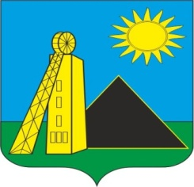

РОССИЙСКАЯ ФЕДЕРАЦИЯ
РОСТОВСКАЯ ОБЛАСТЬ
КРАСНОСУЛИНСКИЙ РАЙОН
АДМИНИСТРАЦИЯ
УГЛЕРОДОВСКОГО ГОРОДСКОГО ПОСЕЛЕНИЯ

ПОСТАНОВЛЕНИЕ

«23» марта 2020 г. № 25 п. Углеродовский

Об утверждении перечня населенных пунктов Углеродовского городского поселения подверженных угрозе возникновения ландшафтных пожаров.

В соответствии с Федеральным законом от 21.12.1994 № 69-ФЗ « О пожарной безопасности», руководствуясь ст. 16 « Полномочия органов власти и местного самоуправления в области пожарной безопасности» , ст. 30 Устава муниципального образования «Углеродовское городское поселение»,в целях обеспечения надзора за объектами подверженными угрозе возникновения ландшафтных пожаров и пожарной безопасности на территории Углеродовского городского поселения Красносулинского района Ростовской области

ПОСТАНОВЛЯЮ:

- Утвердить перечень населенных пунктов Углеродовского городского поселения подверженных угрозе возникновения ландшафтных пожаров. (Приложение 1).

- Контроль за исполнением настоящего постановления оставляю за собой.

Глава Администрации
Углеродовского
городского поселения С.Г. Ильяев

Утверждаю:
Приложение 1
к постановлению администрации
Углеродовского
городского поселения
Красносулинского района
Ростовской области
от 23.03.2020 года № 25

Перечень
объектов муниципального образования Углеродовское городское поселение Красносулинский район Ростовской области, подверженных угрозе возникновения ландшафтных пожаров:

- п. Углеродовский

